【论文题目】
摘要
【研究对象、任务背景与待解决的核心问题。】
【按题目小问，依次概述所用数据、模型或求解方法；方法名称应与正文一致。】
【写出各问最关键的定量结果及对应比较对象、单位或范围；尚未计算时保留此占位。】
【总结结果的适用条件、主要局限和建议。】
关键词：【关键词一】；【关键词二】；【关键词三】

目录
1 问题重述 4
1.1 研究背景与任务 4
1.2 各小问目标 4
2 问题分析与技术路线 4
2.1 问题之间的关系 4
2.2 总体技术路线 4
3 数据来源与预处理 4
3.1 数据来源与字段 4
3.2 质量审查与处理规则 4
3.3 数据划分与泄漏控制 4
4 模型假设与符号说明 5
4.1 基本假设 5
4.2 主要符号 5
5 问题一的建模与求解 5
5.1 目标、输入与约束 5
5.2 模型建立与方法选择 5
5.3 求解过程与结果 5
5.4 验证与解释 5
6 问题二的建模与求解 6
6.1 目标、输入与约束 6
6.2 模型建立与方法选择 6
6.3 求解过程与结果 6
6.4 验证与解释 6
7 问题三的建模与求解 6
7.1 目标、输入与约束 6
7.2 模型建立与方法选择 6
7.3 求解过程与结果 6
7.4 验证与解释 6
8 综合验证与讨论 6
8.1 跨问题结果一致性 6
8.2 不确定性与局限 7
9 结论与模型评价 7
9.1 主要结论 7
9.2 优点、缺点与改进 7
参考文献 7
附录 7
附录 A 关键代码与复现说明 7
附录 B 补充推导与结果 7

1 问题重述

1.1 研究背景与任务
【用自己的话准确概括题目背景、对象与已知条件；不要加入题面未给出的事实。】

1.2 各小问目标
【逐问列出输入、约束、输出与评价要求；如题目问题数不同，增删对应章节。】

2 问题分析与技术路线

2.1 问题之间的关系
【说明前一问的结果如何进入后一问，指出共用数据与独立任务。】

2.2 总体技术路线
【把数据、模型、求解和验证串成一条可追踪的证据链。】
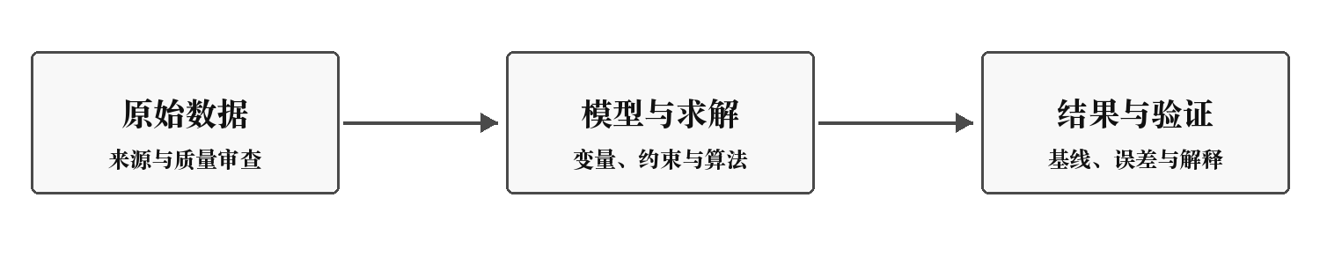
图 1 数据建模技术路线示意图

3 数据来源与预处理

3.1 数据来源与字段
【列明题目附件、字段、单位、样本量和使用范围。】

3.2 质量审查与处理规则
【分别说明缺失、重复、异常、编码、标准化及筛选；保留处理前后数量。】

3.3 数据划分与泄漏控制
【预测或分类任务说明按时间、对象或批次划分的依据；仅在训练集拟合预处理步骤。】

4 模型假设与符号说明

4.1 基本假设
【仅保留建模必需、可解释且可讨论影响的假设。】

4.2 主要符号
表 1 主要符号与含义
符号 | 含义 | 单位
x_i | 【第 i 个样本的输入变量】 | 【单位】
y_i | 【第 i 个样本的目标变量】 | 【单位】
n | 【样本数量】 | 个

5 问题一的建模与求解

5.1 目标、输入与约束
【说明该问要回答什么，输出指标是什么，数据、变量和约束从何而来。】

5.2 模型建立与方法选择
【先给可解释基线，再解释采用的模型、参数和假设。公式在 Word 中使用“专业”格式。】
$y=\frac{a}{b}$ （1）
【式（1）为排版示例，已转为可编辑的 Word 专业公式；撰写时替换并逐一解释变量。】

5.3 求解过程与结果
【说明算法、参数、运行设置与本问结果；数值应可追溯到代码和原始数据。】

5.4 验证与解释
【与基线比较，按任务给出误差、稳健性、敏感性或边界情形；解释结果适用范围。】

6 问题二的建模与求解

6.1 目标、输入与约束
【说明该问要回答什么，输出指标是什么，数据、变量和约束从何而来。】

6.2 模型建立与方法选择
【先给可解释基线，再解释采用的模型、参数和假设。公式在 Word 中使用“专业”格式。】

6.3 求解过程与结果
【说明算法、参数、运行设置与本问结果；数值应可追溯到代码和原始数据。】

6.4 验证与解释
【与基线比较，按任务给出误差、稳健性、敏感性或边界情形；解释结果适用范围。】

7 问题三的建模与求解

7.1 目标、输入与约束
【说明该问要回答什么，输出指标是什么，数据、变量和约束从何而来。】

7.2 模型建立与方法选择
【先给可解释基线，再解释采用的模型、参数和假设。公式在 Word 中使用“专业”格式。】

7.3 求解过程与结果
【说明算法、参数、运行设置与本问结果；数值应可追溯到代码和原始数据。】

7.4 验证与解释
【与基线比较，按任务给出误差、稳健性、敏感性或边界情形；解释结果适用范围。】

8 综合验证与讨论

8.1 跨问题结果一致性
【检查各问使用的数据版本、符号、单位及结果是否互相支持。】

8.2 不确定性与局限
【指出数据质量、假设、模型和外推范围带来的具体限制。】

9 结论与模型评价

9.1 主要结论
【逐问回答题目，不新增正文中没有证据的结论；数字与摘要保持一致。】

9.2 优点、缺点与改进
【评价可验证的优点和具体缺点；改进建议应对应已发现的问题。】

参考文献
[1] 【作者】. 【文献题名】[J/EB/OL]. 【来源】, 【年份】: 【页码或网址】.
[2] 【按正文首次引用顺序继续列出，核对可访问性与格式】.

附录

附录 A 关键代码与复现说明
【写明代码入口、运行环境、输入文件、参数、随机种子和输出位置。】

附录 B 补充推导与结果
【只放帮助复核正文、但不宜占用正文篇幅的材料。】

